Старайтесь как можно больше времени проводить на свежем воздухе.

Дайте ребенку (особенно когда он подрастет) возможность попробовать себя в разных видах спорта. Если ему понравится тот или иной вид спорта, вам не придется уговаривать его идти в секцию. Напротив, если заставлять ребенка заниматься спортом, который ему совсем не по душе, это может спровоцировать отрицательное отношение к спорту вообще! Старайтесь не пропускать спортивные события, в которых участвует ваш ребенок, будьте его самым преданным фанатом – это будет только подогревать его спортивный интерес.

## 3 -е правило здорового образа жизни

*Наше отношение к жизни*, психология и состояние психического здоровья тесно связано со всеми процессами, происходящими в пределах нашего организма.

Давно известно, что как о теле подумаешь, так оно себя и поведет. Многим приходилось слышать, что все болезни от нервов. И если разобраться, то оказывается, что от поведения человека зависят все органы нашего организма. Стресс пагубно влияет на сердце, сердечно-сосудистую систему, на здоровье желудка. Только не все об этом знают.

Мыслите как здоровый, счастливый и успешный человек и все сбудется! Практика показывает – «человек есть то, что он о себе думает».

## 4-е правило здорового образа жизни

*Любые вредные привычки подкашивают наше здоровье на корню*. Единственным верным решением здравомыслящего человека может быть только полный отказ от всех привычек, наносящих какой-либо вред нашему здоровью.

Употребление алкоголя, курение табака, злоупотребление жирной и малополезной пищей не только наносит огромный вред здоровью, но еще и экономически невыгодно:

попробуйте посчитать, сколько средств вы затрачиваете на удовлетворение своих вредных привычек и подумайте, на что вы могли бы потратить эти деньги с пользой для себя и своего здоровья.

## 5 -е правило здорового образа жизни

Осознайте цель в жизни, ради которой вы готовы меняться, меняться в лучшую сторону. Жить только ради себя глупо, старайтесь отдавать, а не брать, жизнь обязательно одарит вас силой, здоровьем, желанием жить и продуктивно действовать. Одной из таких целей может быть здоровое будущее наших детей.

Поэтому постоянно напоминайте своему ребенку о том, что тело, прежде всего, должно быть здоровым, что здоровье приоритетнее, чем красота. Особенно актуален этот совет для родителей подростков, ведь в этом возрасте дети очень часто недовольны своим внешним видом. Будьте очень осторожны и тактичны, обсуждая это с ребенком вопросы его внешности.

Последний совет очень предсказуем, так как он является универсальным: будьте для своего ребенка примером для подражания. Естественно, ребенок не поймет ваших требований, если сами вы не будете их соблюдать, поэтому начните вести здоровый образ жизни сами – и вашему ребенку не понадобится лишний раз напоминать, что он должен правильно питаться, соблюдать гигиену и заниматься спортом.

5 правил здорового образа жизни для детей и их родителей

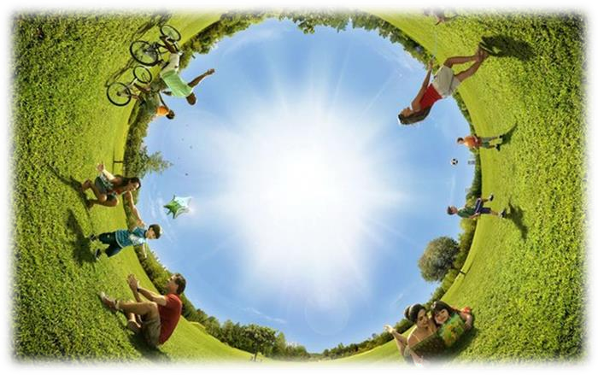

В последнее время интерес к здоровому образу жизни возрастает, особенно в среде людей образованных, состоявшихся в жизни и желающих сохранить бодрость, энергичность и здоровье до глубокой старости. Многие понимают, что всех денег в мире не заработать, а здоровье у нас одно. Поэтому люди начинают задумываться о том образе жизни, который вели на протяжении всей жизни.

Образ жизни, который ведет человек, напрямую связан со здоровьем, продолжительностью и качеством жизни.

Становясь родителями, мы берем на себя много обязательств. Нужно понимать, как воспитывать малыша, чтобы он вырос счастливым и не оброс психологическими комплексами, получил разностороннее развитие, был окружен любовью и заботой. И, наверное, любой родитель хочет, чтобы его чадо выросло здоровым, но не все знают, что для этого нужно.

Нет смысла напоминать, что именно в детстве закладывается фундамент здоровья, иммунитета и привычка к здоровому образу жизни.

Здоровый образ жизни включает в себя здоровое и правильное питание, полноценный и здоровый сон и занятие спортом. Не следует малыша убеждать, что правильное питание и занятие спортом, нужно, прежде всего, чтобы оставаться стройным и подтянутым. С самого начала важно объяснить ребенку, что это очень важно для его же здоровья и поможет избежать многих заболеваний.

Но если вы будете говорить непосредственно о здоровье, скорее всего, ребенок вас не поймет. Дети еще не задумываются о ценности здоровья, которое лучше «беречь смолоду». К каждому ребенку нужен индивидуальный подход. Попробуйте объяснить, как много друзей он найдет в спортивных учреждениях, как это интересно. Предложите ему разные возможности занятия спортом, исходя из интересов вашего малыша. Это могут быть танцы и ритмика, совместные пешие прогулки или семейные командные игры

на свежем воздухе. Расскажите завлекательно и интересно о преимуществах того или иного вида спорта. Постарайтесь выбрать тот вариант, который будет устраивать и вас, и ребенка. Занятия спортом не должны быть скучными и унылыми. Превратите их в увлечение, интересную игру и всегда спрашивайте о результатах и достижениях. Даже маленькое достижение стоит похвалить, ведь для ребенка это очень важно, и картонная медаль может быть дороже золотой во сто раз, и самая малая победа кажется ему огромным успехом.

Приучать ребенка к здоровому образу жизни - это совсем не легкая задача для родителей, но результаты в максимальной степени оправдают ваши ожидания.

В первую очередь родители должны начать с себя.

Так что же делать? Ответ прост: если в ваши планы входит прожить здоровую, счастливую и качественную жизнь и научить этому ваших детей – соблюдайте *правила здорового образа жизни.*

Еще раз сформулируем их.

## 1-е правило здорового образа жизни

*Питание - основа всех процессов, происходящих в нашем организме*, от психики до переваривания пищи. От питания напрямую зависит наше здоровье и бодрость.

Первое, что необходимо сделать - отказаться от рафинированной пищи, перейдя на питание домашними продуктами, в соответствие с той культурой, к которой вы принадлежите. Пусть на вашем столе будут представлена только здоровая пища (злаки, овощи, фрукты, постное мясо, рыба, молочные продукты).

Обратите внимание на порции еды для каждого члена семьи. Переедание лучше не поощрять.

Разграничьте повседневную еду и еду, которую можно позволить себе лишь изредка! В первую группу включите полезные продукты, в то время как во

вторую группу можно отнести что-то менее полезное, но более калорийное и вкусное.

Учите детей есть регулярно, причем делать это на кухне, а не перед телевизором (от еды в принципе ничего не должно отвлекать, так как это отрицательно сказывается на пищеварении и мешает контролировать порции съеденного), не торопиться во время еды и т.п.

Самый эффективный способ повлиять на гастрономические предпочтения детей – это создавать приятную, теплую атмосферу во время еды и говорить что-нибудь воодушевляющее, когда ребенок ест/пьет что- нибудь полезное. Когда ребенок подрастет, вы можете привлекать его к приготовлению полезного ланча или к походу в магазин за продуктами.

## 2-е правило здорового образа жизни

*Движение – это жизнь!* Физическая активность, прогулки, бег, гимнастические упражнения - прямой путь к здоровью. Наш организм устроен так, что ему необходимы каждодневные физические нагрузки. Отсутствие таковых приводит к серьезным проблемам со здоровьем - нарушает обменные процессы, ухудшает состояние сердечно-сосудистой системы. Старайтесь организовать день ребенка так, чтобы он как можно больше двигался: поощряйте пешие прогулки, пусть он играет в футбол с друзьями, катается на велосипеде, или выгуливает собаку вместо того, чтобы лежа смотреть телевизор, и ходит по лестнице вместо того, чтобы использовать лифты или эскалаторы. С раннего детства регулируйте время, которое ребенок может проводить перед экраном телевизора или компьютера.

Не забывайте делать все это сами и

хвалить ребенка, когда вы видите, что он проявляет большую физическую активность. Занимайтесь спортом всей семьей, причем нужно, чтобы ваш ребенок воспринимал эти занятия как веселое развлечение, а не как скучную тренировку.